武威职业学院智慧就业平台
使用指南（学生）
一、登录方式:
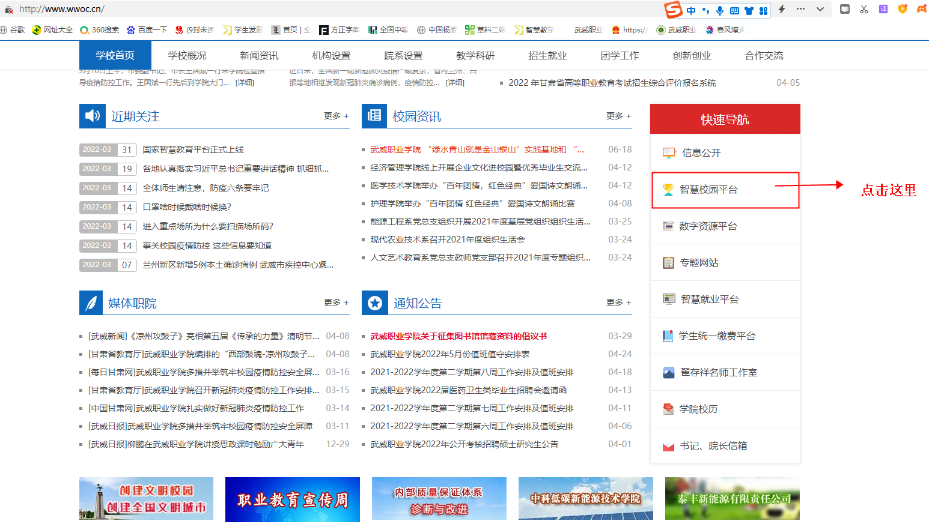
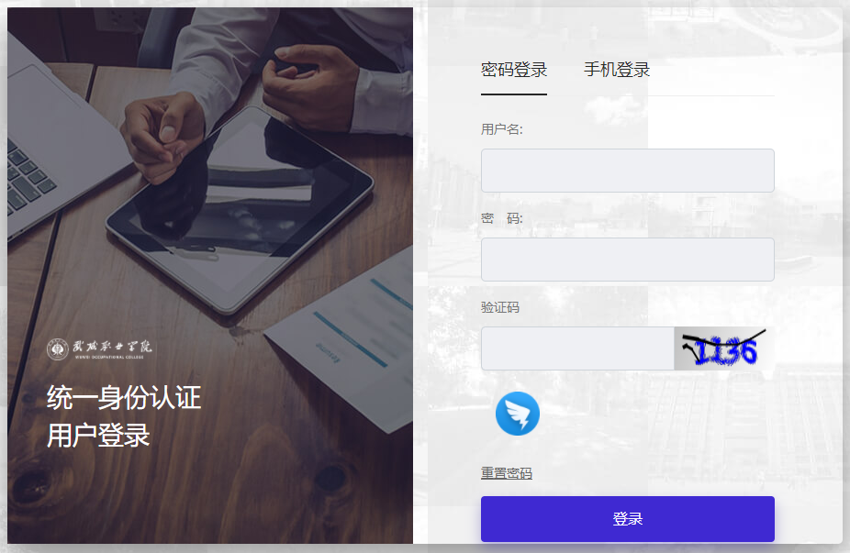
1.登录武威职业学院官网（http://www.wwoc.cn），点击快速导航栏“智慧校园平台”进入后使用个人账号（学校智慧校园平台账号）登录。
2.学生输入正确的用户名、密码登录。用户名：学号，密码是学校统一身份账号的设置的密码。
3.登录进入后在业务直通车栏目找到就业系统点击进入武威职业学院智慧就业平台。
4.学生在登录时，可能会用户名不存在、不知道登录密码的情况，找就业辅导员配合重置修改登录密码或者与智慧校园管理中心联系解决账号登录问题。
5.学生登录后，可以进入用户中心、就业信息、职业辅导、就业手续等导航栏，获取个性化的就业信息与服务。
温馨提示：
登录成功后需要完善自己的就业意向，完善就业意向登记后，需要在学生个人中心基本资料里面完善个人手机号，邮箱相关信息，自动激活相关操作。
二、学生导航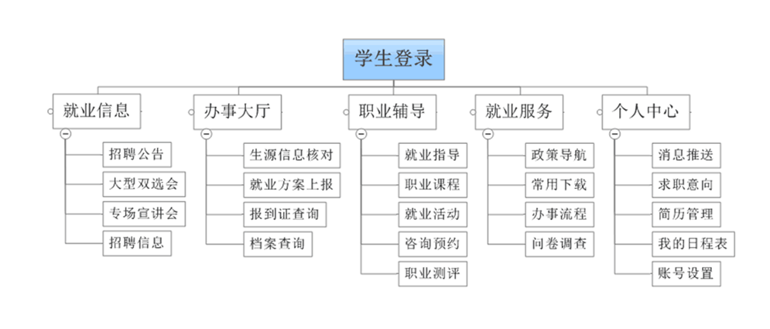
1.用户中心
学生在用户中心可以设置求职意向、制作简历（系统内置中英文简历或自主上传附件简历）、收取最新的信息推送、查看收藏申请过的职位、最新活动日程表，可以选择简历是否开放可见等操作；
2.就业信息
学生可以查看的就业信息包括招聘公告、招聘会、宣讲会、全职岗位、实习岗位等，学生可以对就业信息进行筛选，收藏或者申请感兴趣的就业机会。
2.1 参加线下招聘求职活动
线下求职包括线下宣讲会与线下招聘会。
2.1.1 参加线下宣讲会
学生在就业网/就业微信查看宣讲会，报名参加线下宣讲会，系统自动发送入场券，请学生做好疫情防护措施，准备好纸质简历，按时有序参会，配合学校做好签到工作，积极投递简历，参加笔试面试。
2.1.2 参加线下招聘会
学生在就业网/就业微信查看招聘会，报名参加线下招聘会，系统自动发送入场券，请学生做好疫情防护措施，准备好纸质简历，按时有序参会，配合学校做好签到工作，积极投递简历，参加笔试面试。
2.2 参加线上招聘求职活动
线上求职包括参加空中宣讲会、网络招聘会、查看招聘信息等。
2.2.1 参加空中宣讲会
学生在就业网/就业微信查看宣讲会，报名参加空中宣讲会，进入空中宣讲直播/录播平台，在线提问，投递简历，参加视频面试。如图：
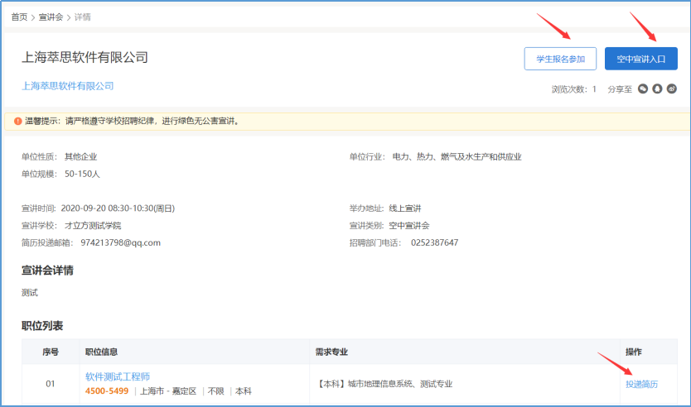
2.2.2 参加网络招聘会
学生在就业网/就业微信查看招聘会，报名参加网络招聘会，进入会场，与单位HR在线提问互动，投递简历，参加视频面试。如图：
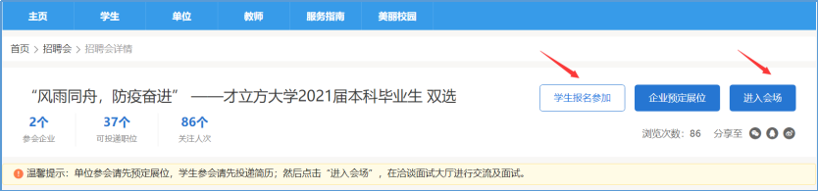
投递简历页面如图：
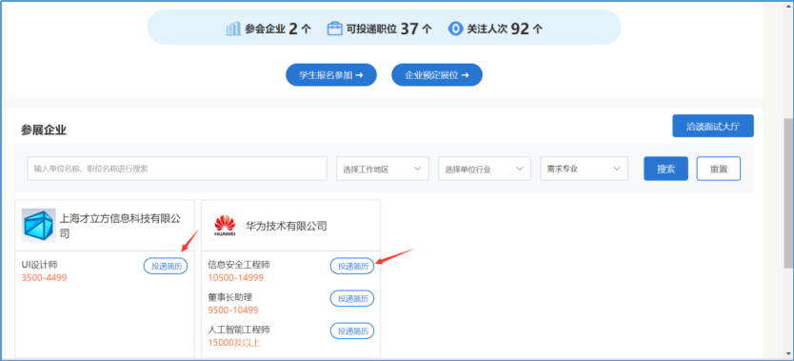
接收到单位的视频面试的通知后，与单位HR进行一对一视频面试。
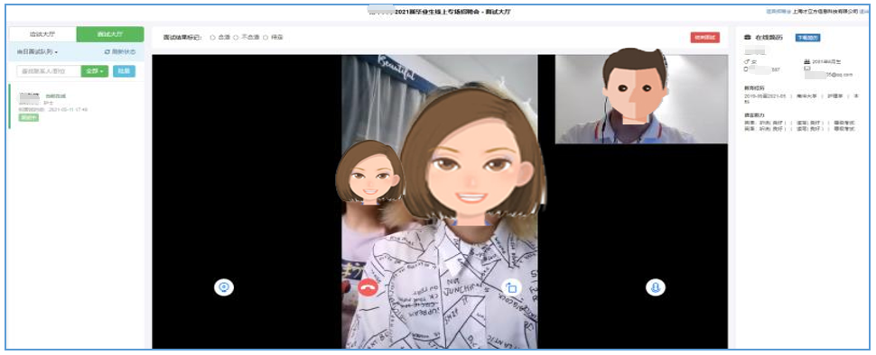
2.2.3 参加线上招聘（招聘公告）或查看职位信息
学生在就业网/就业微信查看职位信息/招聘公告，感兴趣职位可一键投递简历进行求职。
3.职业辅导
学生通过职业辅导栏目中就业指导可以了解求职技巧、生涯规划等实用职涯规划资讯，另可在线就业活动预约报名或者在线预约咨询辅导和求职补贴登记以及优秀毕业生登记相关管理。

